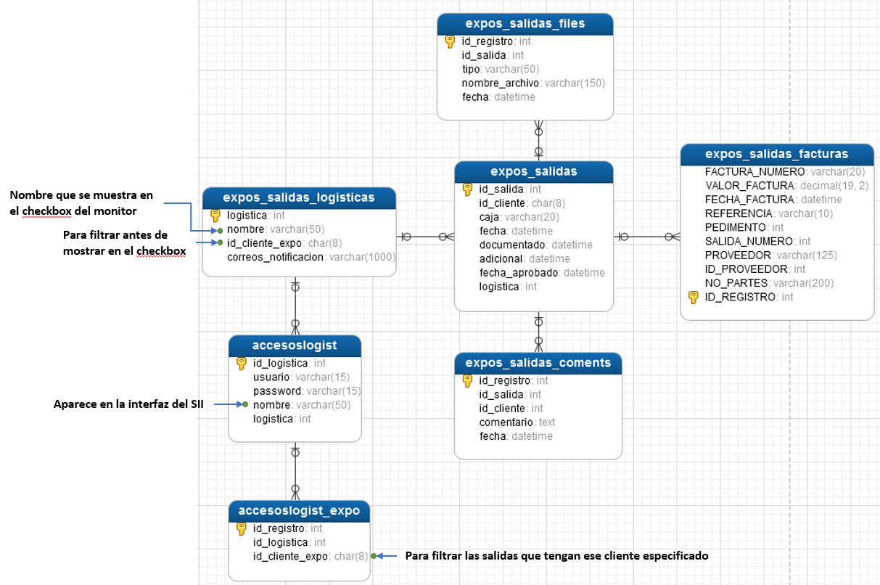**Pasos para asignación de accesos (Expos Salidas) usuarios logistica**

Pasos

1 – Registrar usuario, nombre, password y logística en taba “accesoslogist”.

1. Si logística no existe, se debe crear en tabla “expos_salidas_logisticas” y asignarla al nuevo acceso

2 – Registrar el “id_logistica” de “accesoslogist” en la tabla “accesoslogist_expo” para indicarle que registros va a ver (de que cliente), un “id_logistica” puede ver varios clientes, si este es el caso poner varios registros en “accesoslogist_expo”.

3 – El usuario ya puede entrar.